Kūno ir sielos darna Lazdijų meno mokyklos Krosnos dailės skyriuje
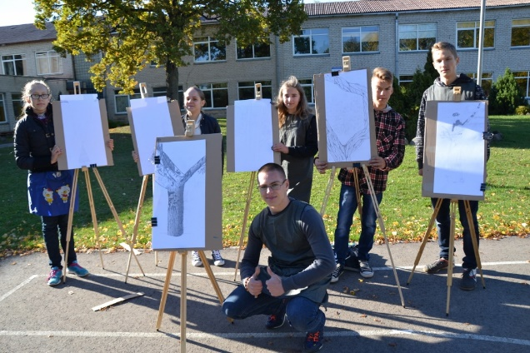

Jau antrus metus iš eilės nuo 2015 m. Lazdijų meno mokyklos Krosnos dailės skyrius sėkmingai vykdo Lazdijų rajono savivaldybės sveikatos projektų rengimo ir finansavimo iš visuomenės sveikatos rėmimo specialiosios programos lėšų projektą „Sveiko ir aktyvaus gyvenimo būdo vertybės kuriančiam jaunimui“.
Kūno ir proto mankštos darna darosi vis aktualesnė šiandieniniame pasaulyje. Ne tik mokantis, leidžiant laisvalaikį, bet ir kuriant mokiniai vis labiau užsimiršta apie judėjimo, buvimo gryname ore ir taisyklingos laikysenos svarbą. Projektas inicijuoja mokinių sveikesnę kūrybinę aplinką, o mankštos tarp kūrybinių procesų, kompensuoja judėjimo stoką, aktyvus kūnas išlaisvina kūrybines idėjas, suteikia energijos meniniam procesui.
Projekto dėka ne tik Lazdijų meno mokyklos, bet ir viso rajono mokiniai, kai kurie mokyklos partneriai turi galimybę dalyvauti netradiciniuose piešinių konkursuose: „Kūnas ir siela“ 2015 m.; „Spalvotų ornamentų pozityvas“ 2016 m. Kasmet Lazdijų rajono savivaldybės administracija suteikia galimybę konkursų darbus eksponuoti savivaldybės II aukšto foje.
Lazdijų meno mokyklos Krosnos dailės skyriaus mokiniai džiaugiasi aktyvesniu, produktyvesniu ir prasmingesniu meninio ugdymo procesu, mokytoja dėkoja Lazdijų rajono savivaldybei ir meno mokyklos administracijai už suteiktą galimybę tiesiogiai integruoti sveiko gyvenimo vertybes meniniame ugdyme.

Dailės vyresnioji mokytoja Jolita Jasevičienė

